Dossier de Présentation
ForumMedinjob & LiftJob Associés

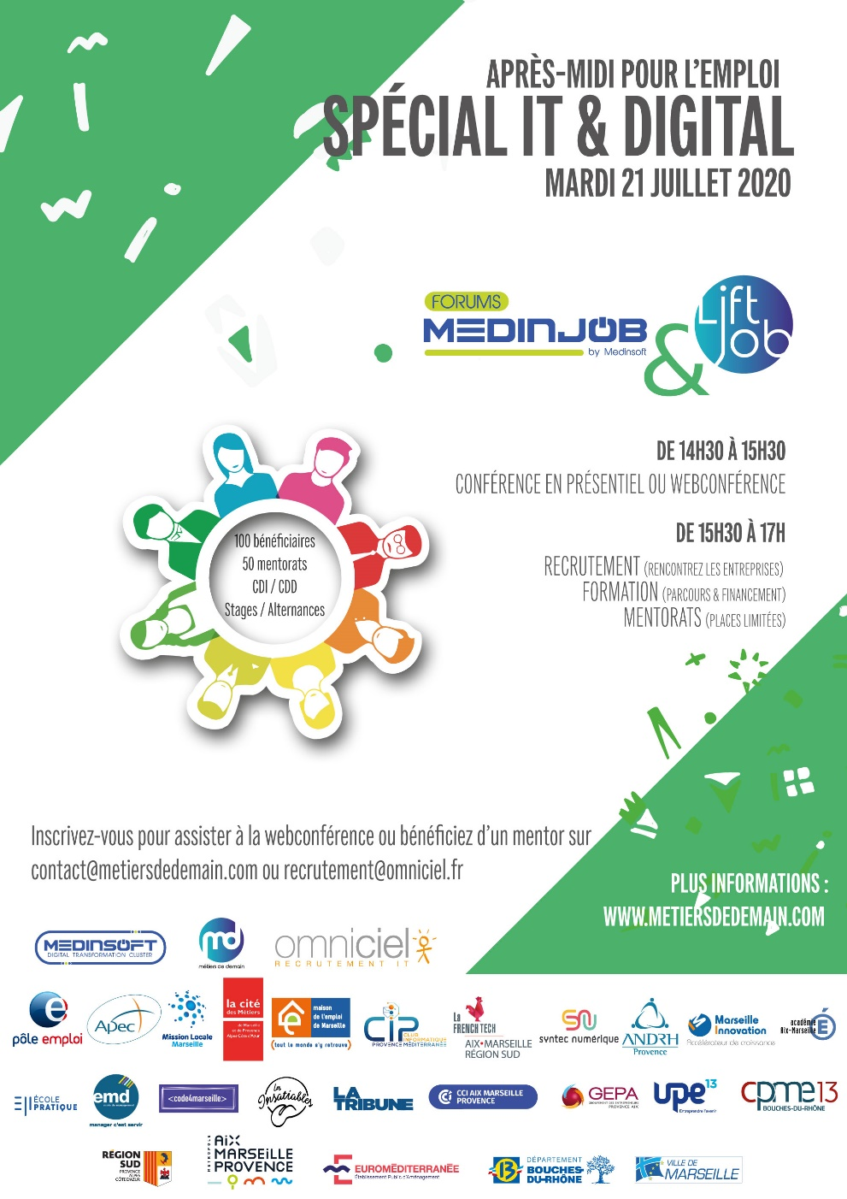

LES RENDEZ-VOUS POUR L’EMPLOI ET LA FORMATION IT & DIGITAL

Mardi 21 juillet 2020, après-midi pour l’emploi spécial IT et Digital
De 14h30 à 15h30 : conférence en présentiel ou Webconf
De 15h30 à 17h00 : Insertion – Mentorat – Recrutement

1er après-midi pour l’Emploi spécialisé IT et Digital, Conférence, Recrutement, Mentorat
Accélérez votre recherche d'Emploi ou de Formation !
Rebondissez en rencontrant les acteurs fédérés pour l’Emploi et la Relance

#EMPLOI #IT #NUMERIQUE #DIGITAL #FORUMMEDINJOB #LIFTJOB #WEBCONFERENCE
#RECRUTEMENT #RELANCE #RESILIENCE #INSERTION #TOUSSOLIDAIRES #ENGAGEMENTSOCIETAL
#METIERSDEDEMAIN #MEDINSOFT #OMNICIEL #LACOQUE
#CDI #STAGE #FORMATION #FINANCEMENTFORMATION #APPRENTISSAGE #ALTERNANCE
#MENTORAT #PARCOURS #PRENONSSOINLESUNDESAUTRES

- Le concept
- Les participants / public visé : bénéficiaires, entreprises exposantes/recruteuses, mentors,
- Les partenaires
- Déroulé de l’action
- Retour sur nos autres opérations

- Le concept

LiftJob offre un éclairage, un instantané sur le marché du recrutement et ses « codes », les parcours de formations et leur financement ; mais aussi et surtout créer du lien entre les différents acteurs du marché de l’emploi.
Fort du succès des 2 premières éditions, Medinsoft, Omniciel et l’association des MétiersdeDemain coorganisent une première après-midi IT et Digital consacrée à l’emploi.

Thèmes développés :

- Focus sur les parcours de formation et son financement
- Zoom sur les entreprises et secteurs qui recrutent (e-santé Softway Medical, AP-HM)
- Les techniques de recherches d’emploi, de stage, d’alternance et apprentissage
- Trucs & astuces des recruteurs
- Témoignages d’experts
- Conseils pour rendre votre CV “attractif”. Utilisation des réseaux sociaux (LinkedIn & co)
- Votre projet pro. L’importance des « soft skills »

C’est également, la possibilité d’avoir accès à :

- Un guichet unique d’informations sur les cursus de formations et leur financement (Ecole Pratique, Pôle Emploi)
- Aux entités recruteuses (Softway Medical, Lauralba, Omniciel, Sopra Steria, Interway). Ces 5 entreprises ont un plan prévisionnel de 200 recrutements d’ici à fin 2020
- Une mise en relation avec les acteurs pouvant vous aider dans votre recherche (Medinsoft, MétiersdeDemain…)

- Les participants

- Les bénéficiaires

Vous êtes candidat(e)s en recherche d’emploi, d’une formation (stage, apprentissage, alternance), d’un CDI, d’informations sur les filières à suivre ? celles qui recrutent ? vous recherchez des infos sur le financement de la formation ? des conseils sur les processus de recrutement ? vous avez des envies de reconversion ?
Ou simplement curi(eu)se d’en apprendre plus sur ces métiers et sur ce/le secteur de l’IT et digital ? Rejoignez-nous !

1er après-midi pour l’emploi spécialisé IT et Digital, consacré à la préparation et la recherche d'emploi et de la formation

- Les entreprises exposantes/recruteuses

Vous cherchez des talents du numérique ?
En CDI ? CDD ? stage ? alternance ? apprentissage ?

Vous souhaitez développer votre notoriété, mettre en avant votre dynamisme en matière de recrutement, mettre en avant votre engagement sociétal ?
Mais aussi, améliorer votre marque employeur et partager les bonnes pratiques du secteur ?
Ne manquez pas cet événement !
- Les mentors

Actrices et acteurs de l’entreprise, ces professionnel(le)s de notre écosystème (DRH du secteur de l’IT, DSI, RRH, managers opérationnels, partenaires de l’opération) sont là pour accompagner les bénéficiaires de l’action et offrir leur expertise sur des thèmes variés touchant au recrutement (le cv, la lettre de motivation, le choix du poste, du secteur, de la filière ; le projet professionnel…) à la demande du ou des bénéficiaires et permettant ainsi que créer du lien voire une passerelle avec la réalité du monde du travail.

Rendez-vous individuels (1 heure) avec les mentors par téléphone ou visio, plannings à établir en fonction des disponibilités respectives

- Les partenaires

Organisateurs : ForumMedinjob by Medinsoft, Métiers de Demain et Omniciel.

Partenaires : Cité des métiers, Apec, Pôle Emploi, Mission Locale Marseille, CIP, Académie d’Aix-Marseille, Région Sud, Upe13, Cpme13, Ecole Pratique, ANDRH, AMFT, Syntec, Marseille Innovation, GEPA, Code4Marseille, EMD, La Tribune

Avec le soutien de la Région Sud, la ville d’Aix en Provence, Euroméditerranée, le département des Bouches-du-Rhône et la ville de Marseille.

LiftJob c’est aussi la mise en place d’un parcours spécialisé pour un public scolaire et en voie d’insertion autour de nombreuses thématiques :
• « Les aides régionales, locales (stages, alternances, apprentissages), les formations (by Pôle Emploi & l’Ecole Pratique)
• « Mon métier évolue, les outils du numérique au service de la recherche d’emploi »
• « Découverte des métiers du numérique »
• « Présentation des métiers de l’IT et du Digital, le secteur, les emplois, les aptitudes, les traits de caractère et soft skills pour exercer ces métiers »
Nombre d’entre eux/elles ont déjà répondu présent(e)s pour faire un suivi individualisé d’une heure par inscrit(e). DRH du secteur de l’IT, DSI, RRH, partenaires de l’opération, certain(e)s pouvant suivre plusieurs personnes

- Le déroulé de l’action

Mardi 21 juillet – ForumMedinjob & LiftJob associés

- 14h30 – 15h30 : Conférence ou Webconf :
100 participants au total, sur place à La Coque, 2 place Henri Verneuil, 13002 Marseille ou grâce au lien de la Webconférence transmis aux inscrits à distance (attention places limitées)

Thèmes abordés :

- Les techniques de recherches d’Emploi, de Stage, d’Alternance et Apprentissage
- Trucs & astuces des recruteurs. Témoignages d’experts

- Les Entreprises qui recrutent, certaines seront là (ou à distance) !
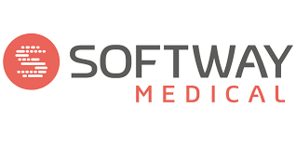

Nous ont déjà rejoint, d’autres sociétés à venir, à suivre sur www.metierdedemain.com
Ces 5 entreprises ont un plan prévisionnel de 200 recrutements d’ici à fin 2020

- Exemple de filière qui recrute en IT et Digital : La Santé, Inspirant !
  - Témoignages de :
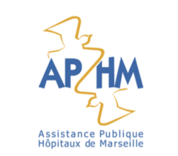

- Focus sur les parcours de formation et leur financement
  - Témoignages de :
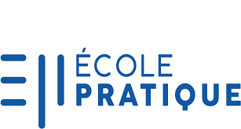

- Conseils pour rendre votre CV “attractif”. Utilisation des réseaux sociaux (LinkedIn & co)
- Votre Projet Professionnel. L’importance des « Soft Skills »

- 15h30 – 17h00 : Rencontres : Entreprises, Acteurs, Mentors,
Mises en relation sur place avec les bénéficiaires présentiels (La Coque Marseille)
Ou mises en relation à distance pour le public ayant choisi cette modalité (les mises en relation s’étaleront sur une semaine)

- Rencontre avec les Entreprises qui recrutent : (Softway Medical, Lauralba, Omniciel, Sopra Steria, Interway). Ces 5 entreprises ont un plan prévisionnel de 200 recrutements d’ici à fin 2020
- Un guichet unique d’information sur les cursus de Formations et leur financement
- Mise en relation avec les Acteurs pouvant vous aider dans votre recherche (Medinsoft, MétiersdeDemain…)
- Mise en relation avec votre Mentor (sur pré-inscription, Rdvs individuels se déroulant cet été)

Lancement groupe de soutien Alternance/Stage numérique
Pour aider les étudiants IT Digital à trouver leurs alternances ou stages et les connecter aux DSI et managers
Une clé pour la réussite de la relance des entreprises.
Vous découvrirez les nouveaux dispositifs de financement

Qui sont les Mentors ? Actrices et acteurs de l’entreprise, ces professionnel(le)s de notre écosystème (DRH du secteur de l’IT, DSI, RRH, managers opérationnels, partenaires de l’opération) sont là pour accompagner les bénéficiaires de l’action et offrir leur expertise sur des thèmes variés touchant au recrutement (le cv, la lettre de motivation, le choix du poste, du secteur, de la filière ; le projet professionnel…) à la demande du ou des bénéficiaires et permettant ainsi de créer du lien voire une passerelle avec la réalité du monde du travail.

Rendez-vous individuels (1 heure) avec les mentors par téléphone ou visio, plannings à établir en fonction des disponibilités respectives

De nombreux acteurs de l'entreprise seront présents le 21 juillet, parmi lesquels :

Stéphanie Ragu, Clémentine Denisot, Sylvain Gras, Noëlie Calamote , Guillaume Goury, Samuel Masson, Mathieu Bruckert, Maxime Gaujoux, Julia Rochette, Xavier Monge, Agnès Coquillat, Barbara Aubert, Fanny Barbes, Magali Teisserenc, Jean-Christian Rieu, Valérie Mirrione, Anaïs Brun, Marie-Noëlle Cheisson, Stéphane Amzel, André Jeannerot, Alain David, Thomas Bachir, Vincent Bencardino, Jérôme Savajols,

Inscrivez-vous pour tout ou partie du programme :
Assister à la Conférence (ou webconférence) et/ou Vous Faire Recruter et/ou Rencontrer les Entreprises qui recrutent et/ou, Bénéficier d’un Mentor et/ou Echanger, Créer du lien et/ou autre …
Places limitées à 100 (dont 40 en présentiel)
Ou par mail : recrutement@omniciel.fr ou contact@metiersdedemain.com

Informations sur : www.metiersdedemain.com ou www.omniciel.fr

Ou sur les réseaux sociaux Abonnez-vous, Partagez :
www.linkedin.com/company/metiersdedemain/, ou www.facebook.com/metiersdedemain/
www.linkedin.com/company/forummedinjob ou www.facebook.com/forummedinjob

Ou contacter l’organisation : @Samuel (samuel.masson@omniciel.fr) ou @Maxime (maxime.gaujoux@omniciel.fr)

Organisateurs : ForumMedinjob by Medinsoft, Métiers de Demain et Omniciel.
Partenaires : Pôle Emploi, Apec, Mission Locale Marseille, La Cité des Métiers Marseille, MDE, CIP, Syntec Numérique, AMFT, Andrh, Marseille Innovation, Académie d’Aix-Marseille, l’Ecole Pratique, EMD, Code 4, Les Insatiables, La Tribune, CCIMP, Gepa, Upe13, Cpme13.
Avec le soutien de : La Région Sud, Métropole Aix Marseille Provence, Euroméditerranée, le Département des Bouches-du-Rhône et la Ville de Marseille.

Ainsi, le 21 juillet nous comptons sur vous toutes et tous pour être source de solidarité et de mobilisation pour l’emploi !

D’avance merci pour votre participation

- Retour sur les actions 2019 et le début d’année :

Après une avant-première le 23 avril 2020, le Premier atelier LiftJob dédié aux métiers de l’IT/Digital, le 5 mai 2020 a été un franc succès, plus de 100 personnes à la webconférence. 84 bénéficiaires de l’action ont souhaité être accompagné par un mentor.

Près d’une quarantaine de binômes mentors-bénéficiaires a déjà été créé, à la suite d’une présélection ciblée en amont par Métiers de Demain qui se poursuit avec un accompagnement individualisé.

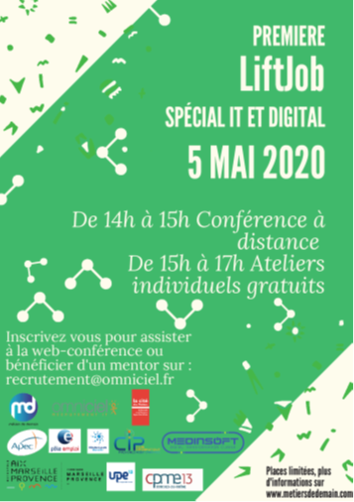
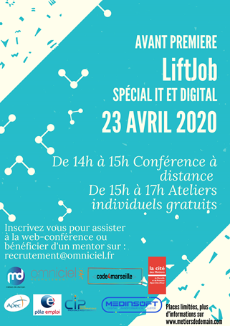

Plus d’informations sur www.metiersdedemain.com,

Et sur les réseaux sociaux :
www.linkedin.com/company/metiersdedemain/ et www.linkedin.com/company/omniciel/
www.facebook.com/metiersdedemain/ et fr-fr.facebook.com/Omniciel et twitter.com/omniciel

Forums de l’Emploi ForumMedinjob 5ème année

Les rendez-vous IT/Digital annuel de l’emploi, des formations, des DSI et des DRH, d'Aix-Marseille et de la région sud

L’année 2019 celle de tous les défis, un calendrier avec 4 dates :

- ForumMedinjob le 4 avril 2019 Aix en Provence
- Afterwork Recrutement By ForumMedinjob le 13 juin 2019 Marseille
- ForumMedinjob 10 octobre 2019 Marseille 10ème édition
- Afterwork Recrutement By ForumMedinjob 3 décembre 2019 Aix en Provence

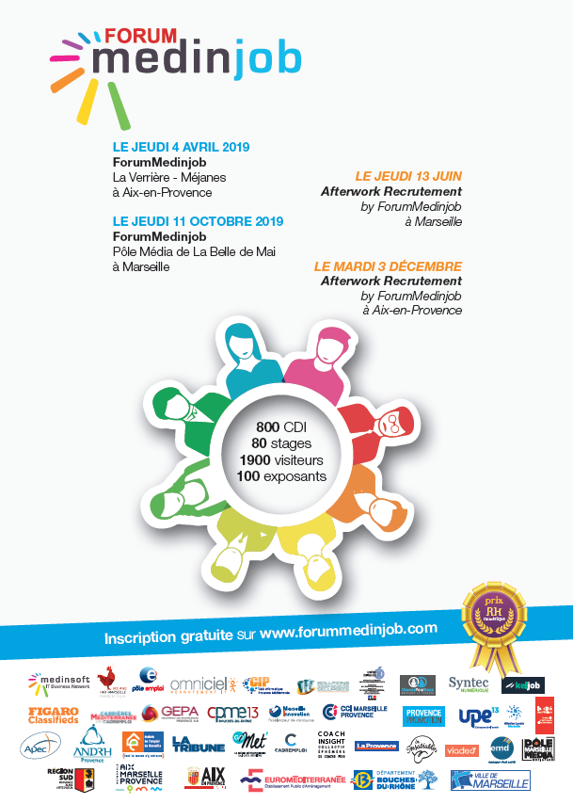

Chiffres clés
1360 postes en 2019 versus 550 postes en 2018

2110 visiteurs en 2019 versus 1800 en 2018

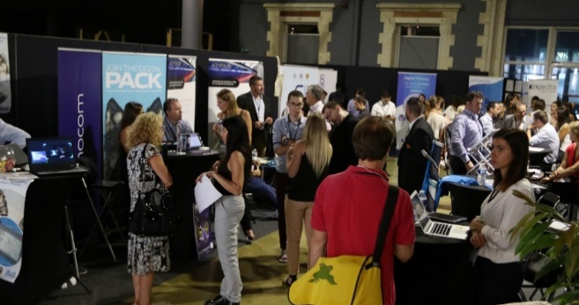

Liste des 109 entreprises présentes aux 2 éditions versus 91 entreprises en 2018 ( Avec la Participation de 12 éditeurs au ForumMedinjob de l’édition de Marseille)

Absys Cyborg, Académie Aix Marseille, Académy Numerique, Acass, ACP Qualif, Addixware, ADSN, Aix Ynov Campus, Altea, Altereo, Altersis, AMFT, Amiltone, APEC, ANDRH, Association Cocktail, Apside, Cadremploi,CCI Arles, CCIMP, CESI, CFAI84, Choose Your Boss, CIP, Cité des Métiers, CPRPSNCF, Département13, Devoteam, Econocom, Eho Link, Enovacom, Epitech, Euridis Business School, Expectra, Expleo, Fafiec, Fatec, Figaro, GEPA, GFI Informatique, GoMet, Groupe HN, IBM, Infotel, ITG, Keyrus, Konica Minolta, La Place Pro, Jalis, Lauralba, Media School,Neosoft, Tribune, Medinsoft, Métropole Aix Marseille Provence, Monext,, Omniciel, Open Groupe, Pôle Emploi, Pôle SCS, Proman Expertise, Proservia, Provence Promotion, Reactis, Region Sud, 2S2i, SII, Simplon, Softeam Institute, Softway Medical, Stid, TRSB, Umanis, UPE13, Ville de Marseille, Ville d’Aix en Provence, Viseo, WebForces3.

Livre Blanc – parution le 30 avril 2019

Omniciel, étant au cœur de ce projet, nous avons pu travailler la ligne éditoriale des 5 salons ForumMedinjob au plus proche des attentes des acteurs et ainsi travaillé dès début 2019 sur les 7 propositions du Livre Blanc :

INVENTER LE DIGITAL INCLUSIF

AXE 1
l’entrée au ForumMedinjob est libre et gratuit pour tous les visiteurs, pour s’informer, partager, rencontrer, pouvoir transférer ses compétences, s’appro- prier le digital (voir programme détaillé)

DÉCLOISONNER LES RECHERCHES
en ouvrant nos portes aux centre de re- cherche et au compétences non IT, en valorisant les travaux des acteurs, pro- duisant du contenu : 7 conférences et 7 ateliers

AXE 5

MOBILISER LES FEMMES,

AXE 2
en proposant ateliers et témoignages appuyés sur les bonnes pratiques du monde de l’entreprise et les travaux de la Commission mixité du ForumMedin- job

RAPPROCHER OFFRE ET DEMANDE
en proposant 500 CDI, 60 offres de stages, 40 offres d’alternances pour 1000 visiteurs.

AXE 6

CONNECTER LA JEUNESSE

AXE 3
en proposant ateliers et témoignages appuyés sur les bonnes pratiques du monde de l’entreprise et les travaux de la Commission mixité du ForumMedin- job

VALORISER LE TERRITOIRE

AXE 4
en accueillant 50 exposants (ESN, Startup, Editeurs de logiciels, institu tionnels) et fédérant 39 partenaires tous impliqués dans l’organisation

ÉVALUER NOS PROGRÈS
en mettant en place, pour 2020, une série de restitutions de ses actions et les résultats du monitoring de leur per- formance. (tour de table en cours pour financer ces actions)

AXE 7

#NOUS CONTACTER ET

NOUS RETROUVER SUR LES RESEAUX SOCIAUX

Samuel Masson ou Maxime Gaujoux

recrutement@omniciel.fr

contact@metiersdedemain.com

Tél.: 0491337568

Informations sur : www.omniciel.fr et www.metierdedemain.com

SUIVEZ-NOUS !

Sur les réseaux sociaux

Abonnez-vous

Partagez :

www.linkedin.com/company/metiersdedemain/

www.facebook.com/metiersdedemain/

www.linkedin.com/company/forummedinjob

www.facebook.com/forummedinjob

